**Resumen**

**Digite su Nombre y Apellido**

Hernan Alonso Berrio Betancur diego andres rengifo gahona Jasson Julian Aguirre Ramirez SERGIO ROJAS RUIZ JORGE ANDRES RESTREPO ARANGO Juan Simón Berrio M OSCAR MARIO GIL RIOS Darwin Marin Velasquez Stiven Alonso Mesa Florez Juliana Bustamante Carvajal daniel galeano CRISTIAN ALEJANDRO QUINTERO JORGE ANDRÉS CANO ROLDÁN Fredy Monsalve Paula Andrea Zapata Vanegas Fabian Andres Novoa Rey

**1.¿El Termino FTTx Permite designar cualquier acceso de banda ancha sobre fibra óptica?**

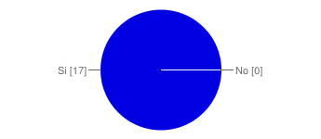

|  |  |  |
| --- | --- | --- |
| Si | **17** | 100% |
| No | **0** | 0% |

**2.¿Ejemplos de Topologías FTTx son : FTTH, FTTC y FTTB**

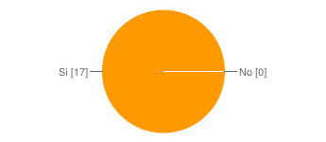

|  |  |  |
| --- | --- | --- |
| Si | **17** | 100% |
| No | **0** | 0% |

**3.¿Una Topologia FTTH en una red P2P su costo de inversión es muy elevado?**

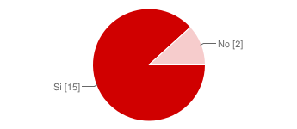

|  |  |  |
| --- | --- | --- |
| Si | **15** | 88% |
| No | **2** | 12% |

**4.¿Qué son las redes PON?**

|  |  |  |
| --- | --- | --- |
| Son redes ópticas que se consideran pasivas debido a que los únicos elementos activos son los equipos de la oficina central y el cliente. | **16** | 94% |
| No son redes ópticas que se consideran pasivas debido a que los únicos elementos activos son los equipos de la oficina central y el cliente. | **1** | 6% |
| Ninguna de las Anteriores | **0** | 0% |

**5.¿Los dos bloques que constituyen las redes PON son:?**

|  |  |  |
| --- | --- | --- |
| OLT y ODN | **17** | 100% |
| NDD y FGR | **0** | 0% |
| Ninguna  de las Anteriores | **0** | 0% |

**6.¿El termino ONT significa (Optical Network Terminal):Es el equipo activo terminal del cliente.?**

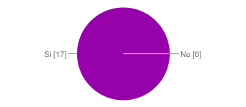

|  |  |  |
| --- | --- | --- |
| Si | **17** | 100% |
| No | **0** | 0% |

**7.¿El estándar que utiliza la EPON es la IEEE 802.3ah ?**



|  |  |  |
| --- | --- | --- |
| Si | **17** | 100% |
| No | **0** | 0% |

**8.¿El estándar que utiliza la GPON es la ITU-T G.984 ?**

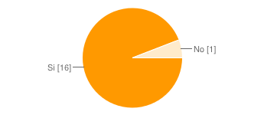

|  |  |  |
| --- | --- | --- |
| Si | **16** | 94% |
| No | **1** | 6% |

**9.¿GPON se destaca por los múltiples servicios que ofrece y por su ancho de Banda de:?**

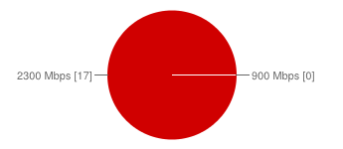

|  |  |  |
| --- | --- | --- |
| 2300 Mbps | **17** | 100% |
| 900 Mbps | **0** | 0% |

**10.¿EPON trasmite a distancias de:?**

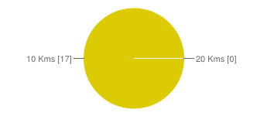

|  |  |  |
| --- | --- | --- |
| 10 Kms | **17** | 100% |
| 20 Kms | **0** | 0% |

**11.¿El termino LTE significa : Long Term Evolution?**

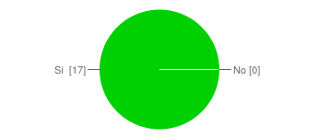

|  |  |  |
| --- | --- | --- |
| Si | **17** | 100% |
| No | **0** | 0% |

**12.¿Qué es LTE?**

|  |  |  |
| --- | --- | --- |
| Es un estándar de comunicaciones móviles desarrollado por la 3GPP, | **3** | 18% |
| Es un estandar que nos está acercando a la 4G de telefonía movil | **0** | 0% |
| Las dos anteriores son correctas | **14** | 82% |

**13.¿La LTE nació para su cubrir las principales necesidades como:?**

|  |  |  |
| --- | --- | --- |
| Los usuarios quieren una conexión de datos que descargue y suba a más velocidad | **0** | 0% |
| Los fabricantes y operadores quieren un estándar menos complejo y que reduzca los costos | **0** | 0% |
| Las dos afirmaciones anteriores son correctas | **17** | 100% |

**14.¿El Primer servicio de LTE fue en Estocolmo y Oslo en Diciembre de 2009?**

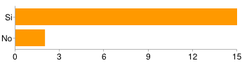

|  |  |  |
| --- | --- | --- |
| Si | **15** | 88% |
| No | **2** | 12% |

**15.¿Se Podría decir que LTE es el salto a 4G?**

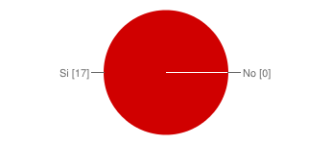

|  |  |  |
| --- | --- | --- |
| Si | **17** | 100% |
| No | **0** | 0% |

**16.¿Un Operador en Colombia puede solicitar un BW de 55 Mhz?**

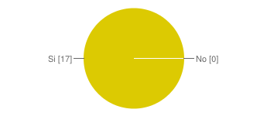

|  |  |  |
| --- | --- | --- |
| Si | **17** | 100% |
| No | **0** | 0% |

**17.¿Con LTE se pueden tener velocidades de bajada de 173 Mbps y de subida 86 Mbps?**

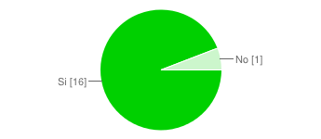

|  |  |  |
| --- | --- | --- |
| Si | **16** | 94% |
| No | **1** | 6% |

**18.¿Cuanto invirtió UNE EPM en el montaje de la red LTE?**

|  |  |  |
| --- | --- | --- |
| US$130.000.000 | **16** | 94% |
| US$135.000.000 | **1** | 6% |
| Ninguna de las anteriores | **0** | 0% |

**19.¿UNE Y EPM lanzarón la red en Bogotá y Medellin, Cual fué el porcentaje que cubrieron?**

|  |  |  |
| --- | --- | --- |
| 80% | **15** | 88% |
| 70% | **0** | 0% |
| Ninguna de las Anteriores | **2** | 12% |

**20.¿UNE en la segunda etapa del proyecto de la Red LTE se asocia con Ericsson?**



|  |  |  |
| --- | --- | --- |
| Si | **16** | 94% |
| No | **1** | 6% |

**Número de respuestas diarias**

